

Chapter 4

第4章
动态网页爬取

JavaScript语言是由网景（NetScape）公司为制作动态网页而开发的一种脚本语言，目前互联网中由JavaScript动态加载的网页内容越来越多，几乎所有交互内容和需要实时更新的网站都使用了JavaScript技术。
对于这些动态内容，利用Python中的网络库难以获得真实的网页元素（往往只能获取到一段JavaScript代码），需要通过模拟人的浏览操作获取JavaScript加载的数据。这一章我们将介绍如何获得并模拟真实的网络请求。
本章主要知识点有：
• AJAX技术：学会获取并模拟真实的网页请求。
• Selenium模拟浏览器：学会模拟浏览器操作，处理复杂网页数据。
• Fiddler抓取移动端请求：学会截取移动端请求，获取数据。
4.1 AJAX技术
在常规的浏览网页过程中，如果通过在浏览器输入地址、单击链接、单击图片等方式向服务器发出请求（Request），整个网页会重新加载，显示出服务器返回的内容（Response）。
但是这样会造成一个问题：如果只是想放大网页中的一张图或者查看一小段文字，都需要刷新整个网页，这样必定会增大数据传输量及服务器的负荷量。如果网页中的数据量较大，或者网络状态较差时，浏览器将处于长时间空白的状态，用户体验会变得非常糟糕。
AJAX（Asynchronous JavaScript and XML，异步JavaScript和XML）也是使用JavaScript向服务器发出请求，并获取返回信息，唯一与传统方式不同的是，使用AJAX不会刷新整个页面。
这种技术扩展了Web应用的功能，丰富了Web客户端的表现能力，体现出了非常好的交互性，AJAX已经成为了前端工程师的必备技能，大型网站一般会使用这种技术，既优化了用户体验，又能减小服务器压力。微博中的图片点击放大功能就使用了AJAX技术，如图4.1所示。

图4.1 微博图片
不会刷新整个页面对网页开发者来说是个好处，不过这也无形中为网络爬虫的抓取带来了困难，在网页地址不变的情况下如何获取AJAX的真实请求和返回内容成了这其中的难点。
4.1.1 获取AJAX请求
对于使用了AJAX技术的网页，在Chrome浏览器中选择“更多工具”→“开发者工具”→Network→XHR命令，对网页进行操作（获取信息但不刷新页面的操作），可以看到网页中产生了XHR（XML Http Request）请求。单击新生成的XHR请求，查看该请求的Headers、Response等参数。如图4.2所示，Requests Headers所有内容都显示在其中。
为了模拟这个请求，可以先将Requests Headers的内容复制下来，其中较重要的参数为User-Agent和Cookie，如果headers下方有Query String Parameters项，还需要构造params字典，如下所示：
headers = {
'Accept':'text/plain,*/*,q=0.01',
'Accept-Encoding':'gzip,deflate,br',
……
}
params = {
'type':'1',
}
下面构造请求，构造时注意请求方式（Request Method），这里是get请求:
r = requests.get(Request_RUL,headers=headers,params=params)
对于网络爬虫初学者，现阶段并不需要了解AJAX的具体工作原理，只要学会如何获取AJAX请求的内容即可完成数据爬取工作，以下通过一个实例来介绍AJAX的实际应用。
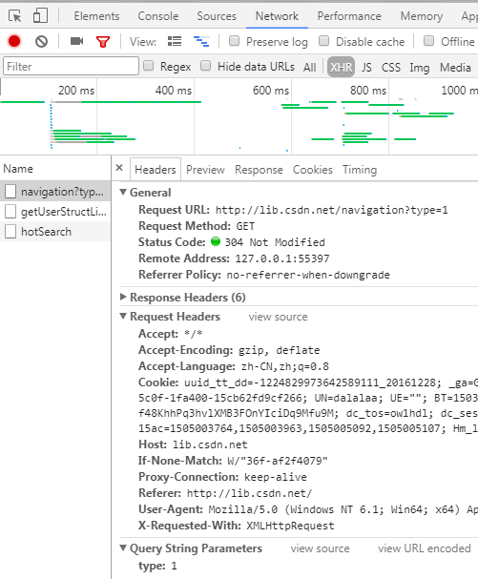
图4.2 获取AJAX请求
4.1.2 综合实例：抓取简书百万用户个人主页
简书是一个创作社区及阅读平台，网站中大量使用了滚动刷新翻页（这也是AJAX最常见的应用场景），而不是传统的单击翻页，在翻页过程中浏览器显示的网址不变，为查找每一页的url带来了一定的困难，因此需要借助浏览器中的开发者工具来获取真实请求。
为了达到获取简书百万用户个人主页的目的，可尝试以下两种思路。
1．依靠人际关系爬取
这是爬取新浪微博等社交网站常用的方式，美国心理学家米尔格兰姆提出了六度空间理论：认为世界上任意2人之间建立联系，最多只需要经手6人^{[1]}。这为抓取简书用户提供了一个思路，首先抓取几个“大V”^{[2]}的关注列表和粉丝列表，再通过粉丝与关注列表中的每个用户的粉丝与关注列表抓取下一波用户，最终达到抓取简书百万用户的目的，抓取思路如图4.3所示。
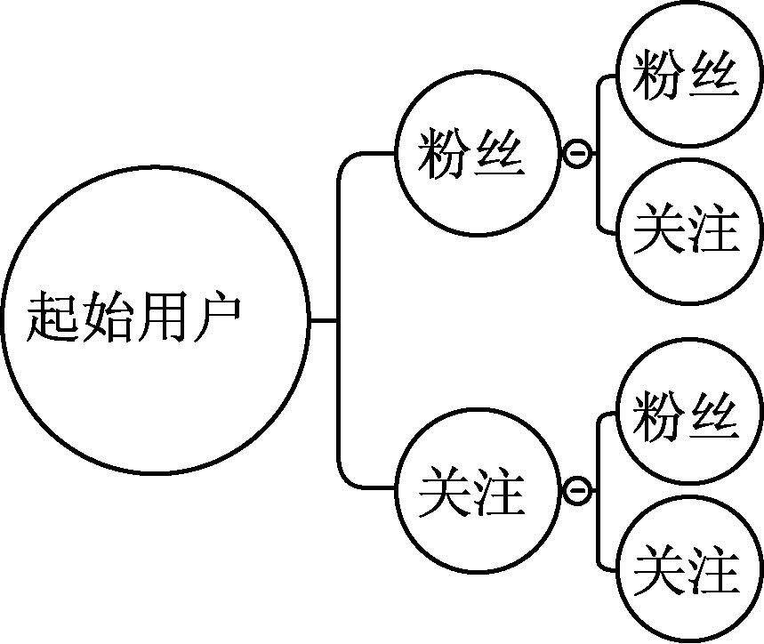
图4.3 用户抓取思路
（1）查看真实请求，如图4.4所示。
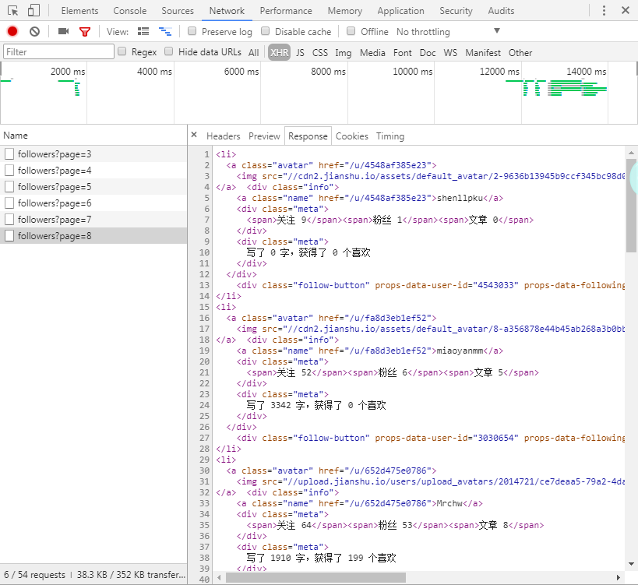
图4.4 查看真实请求
由图4.4可知，在滚动翻页的 过程中，产生若干个XHR请求，请求的返回内容中包含需要的粉丝信息，使用requests库模拟该请求，就可以获取想要的数据。
单击Headers选项，信息如图4.5所示。
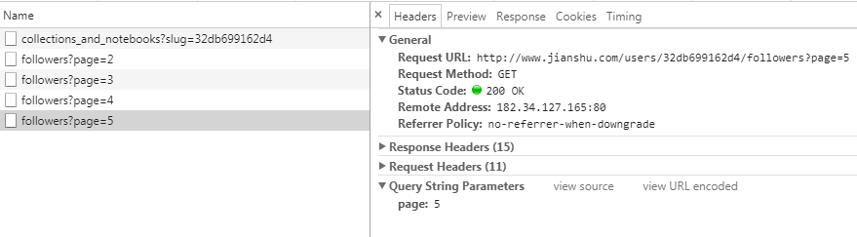
图4.5 分析请求参数
请求方法（Request Method）为Get，地址为http://www.jianshu.com/users/32db
699162d4/followers，参数为{'page':5}，构建的请求如下：
r = requests.get('http://www.jianshu.com/users/32db699162d4/followers',
headers=headers,params = {'page':5})
（2）解析代码获取数据，这一步使用lxml作为解析工具。
01: import lxml.html
02: import requests
03: import re
04: #引入了pandas，因为pandas的文件输出语法非常简洁，关于pandas的知识将在第12章介绍
05: import pandas as pd
06: import time #用于爬取计时，可以省略
07:
08: headers = {
09: 'User-Agent':'Mozilla/5.0 (Windows NT 10.0; WOW64; rv:44.0) Gecko/20100101
Firefox/44.0'
10: }
11: user_personal_page = []
12: searched_url = []
13: start_time = time.time()
14: def get_follow(url):#获取粉丝或关注页面网址
15: ulist = []
16: for i in range(1,10000):
17: try:
18: r = requests.get(url,params={'page':i},headers=headers,
timeout = 0.5)
19: etree = lxml.html.fromstring(r.text)
20: k = etree.xpath('//a/@href')
21: if len(k) <= 35:
22: break
23: for item in k:
24: if re.search(r'^\/u\/',item) and item not in ulist:
25: ulist.append(item)
26: except:
27: pass
28: return ulist
29: def get_user_url_list(url,i): #迭代爬取
30: if url not in searched_url:
31: searched_url.append(url)
32: else:
33: return None
34: if i == 20:
35: return None
36: urllist = get_follow(url) #获取所有粉丝或关注网址
37: #user_list = []
38: for item in urllist:
39: if re.search(r'^\/u\/',item):
40: user_page = 'http://www.jianshu.com'+re.sub('/u/','/users/',item)
41: if user_page not in user_personal_page:
42: user_personal_page.append(user_page)
43: print(len(user_personal_page))
44: try:
45: get_user_url_list(user_page+'/followers',i+1)
46: get_user_url_list(user_page+'/following',i+1)
47: except:
48: pass
49: if i == 1:#添加这一行可以在最后一刻写入
50: df = pd.DataFrame()
51: df['url'] = user_personal_page
52: df.to_csv('new.csv', sep=",", index=False)#续写添加mode='a'
注意：因为爬取的数据量较大，在真实应用时需要用到多线程或多进程，将在第7章介绍。
这种思路抓到的深度与数据量的结果如图4.6所示，随着爬取的深度增大，数据量逐渐上升，但当深度达到15以后，数据量增幅变小，继续深入爬取也难以获得更多有用数据，说明该思路不适合在简书中爬取大量的用户数据。
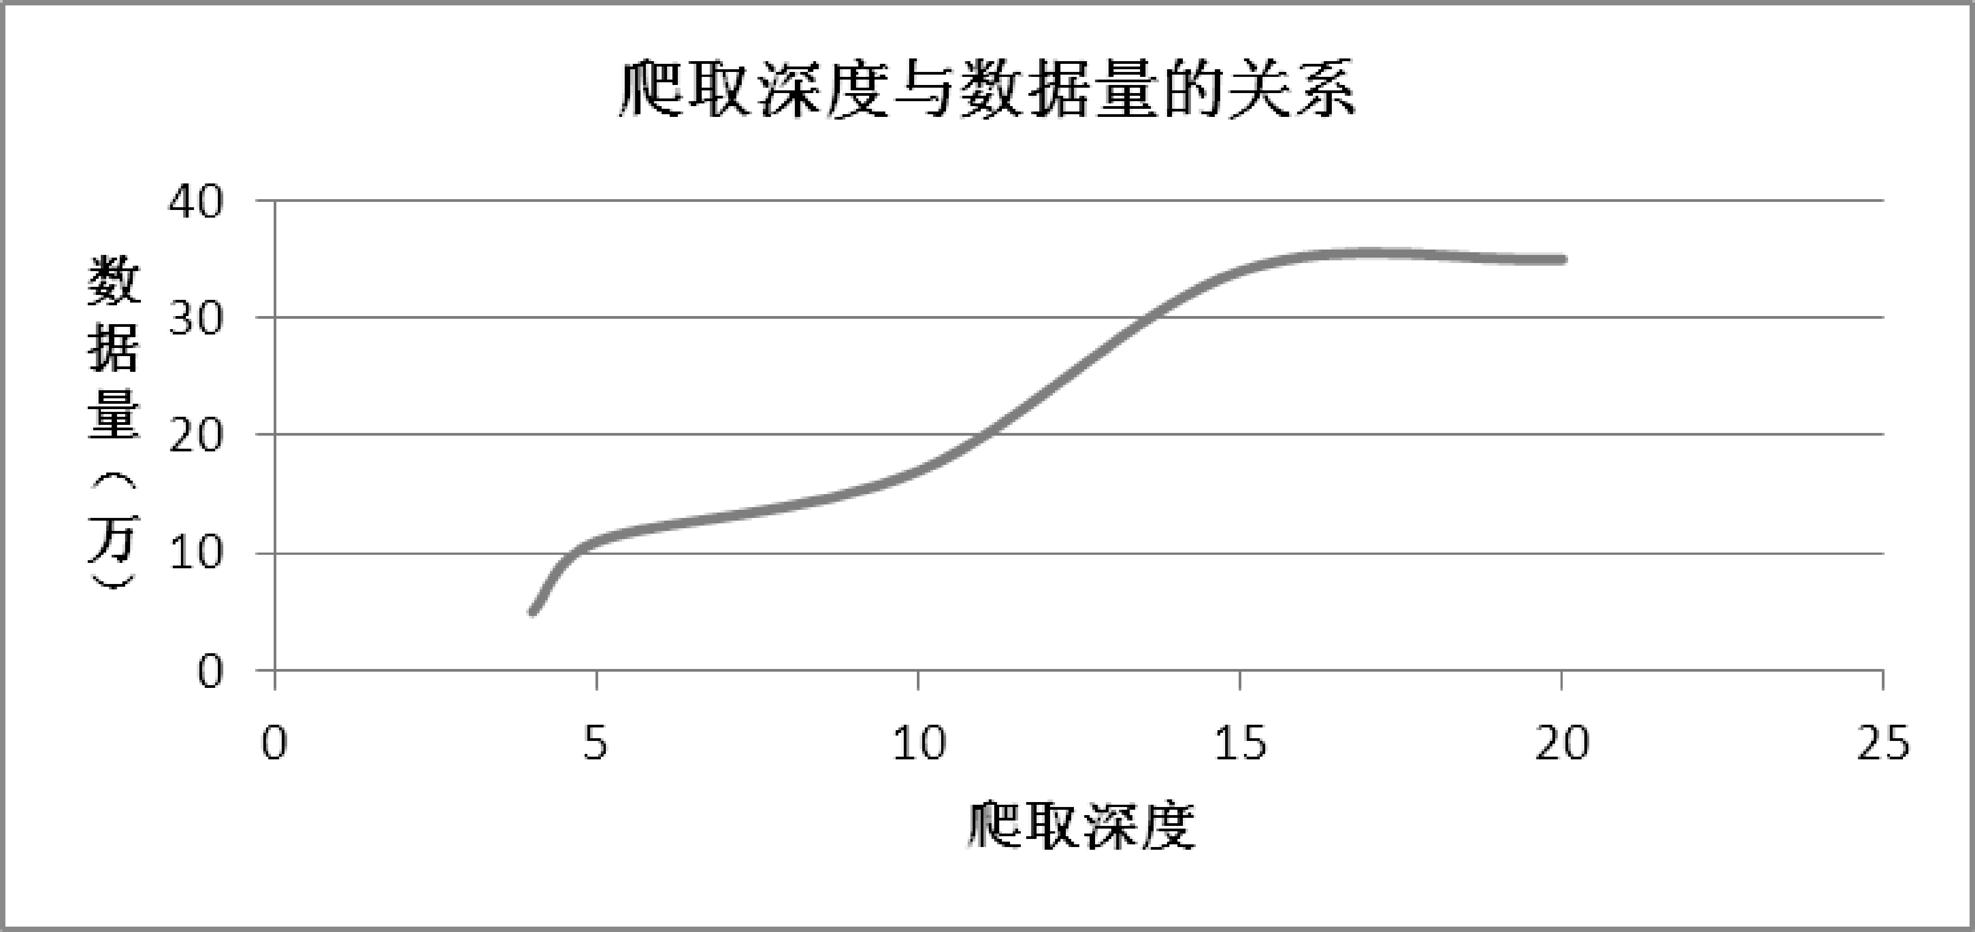
图4.6 深度与数据量之间的关系
2．依靠专题关注列表爬取
简书中远不止这么多用户，因为在简书热门专题页面中，一个专题的关注人数都超过了100万，如图4.7所示，可尝试从专题关注列表来抓取信息。
简书的专题关注列表是通过一个滚动翻页的浮动窗口（见图4.8）显示的，在地址栏都看不到相关网址，需要用到开发者工具进行查看，向下滚动之后发现Network中XHR里面出现图4.9所示请求。
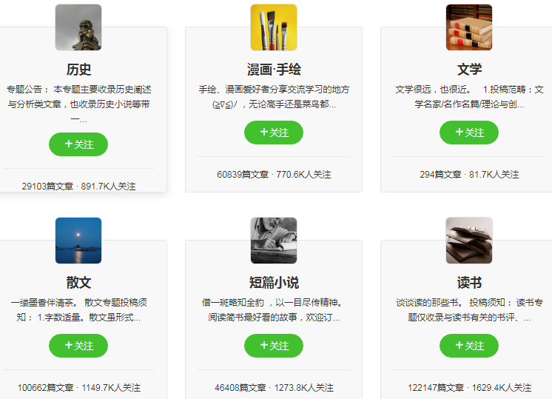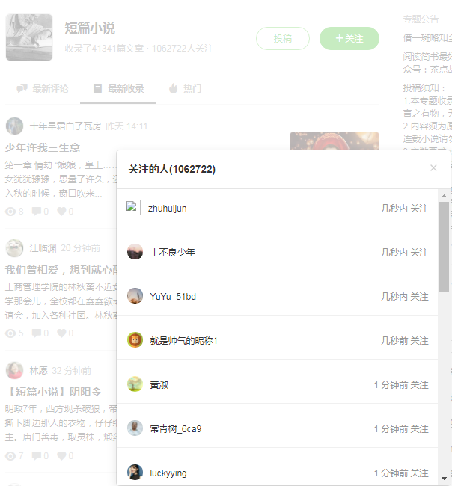
图4.7 专题关注人数 图4.8 专题关注列表
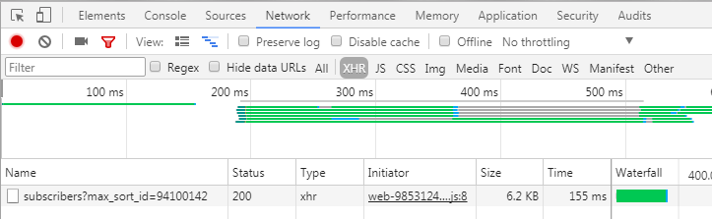
图4.9 真实翻页请求信息
单击进去之后Headers信息如图4.10所示。
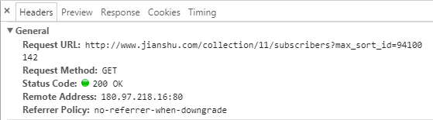
图4.10 翻页请求Headers
请求参数如图4.11所示，通过requests.get(url,params)来获取Response。
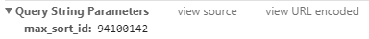
图4.11 请求参数params
注意：这里的max_sort_id参数的生成算法不明确，所以尝试使用了间隔遍历（从00 000 000到99 999 999，每隔1 500访问1次）的方式进行抓取，为了增加速度，会丢失约10%的用户信息。
返回信息Response为JSON格式，如图4.12所示。
图4.12 返回参数格式
其中"slug"是用户id，Response是一个JSON字符串，有两种提取slug的方式：
① 如下面代码所示，用正则表达式提取；
② 使用eval()将之转化成包含字典的列表即可轻松地通过dict['slug']提取出"slug"的值。
具体代码如下：
01: import requests
02: import re
03: import pandas as pd
04: import multiprocessing
05: url = 'http://www.jianshu.com/collection/1/subscribers'
06: headers = {
07: 'User-Agent':'Mozilla/5.0 (Windows NT 6.1; Win64; x64) AppleWebKit/537.
36 (KHTML, like Gecko) Chrome/59.0.3071.115 Safari/537.36'
08: }
09: def get_user_id(url,start,end):
10: id_list = []
11: for i in range(int(start/1500),int(end/1500)):
#为了速度而抛弃了一小部分数据
12: try:
13: r = requests.get(url,params={'max_sort_id':i*1500},headers
= headers,timeout=0.5)#模拟了关注列表的请求
14: print(i)
15: k = r.text
16: m = k.split(sep='},{')
17: for item in m:
18: try:
19: slug = re.findall(r'"slug":"(.*)","nickname"', item)
20: if slug[0] not in id_list:
21: id_list.append(slug[0])
22: except:
23: pass
24: except:
25: pass
26: print(len(id_list))
27: df = pd.DataFrame()
28: try:
29: df['url'] = id_list
30: df.to_csv('followers.csv',sep=',',index=False,mode='a')
31: except:
32: pass
33: if __name__ == '__main__':
34: p1 = multiprocessing.Process(target=get_user_id,args=(url,10000,
25000000,))
35: p2 = multiprocessing.Process(target=get_user_id,args=(url,25000001,
50000000,))
36: p3 = multiprocessing.Process(target=get_user_id,args=(url,50000001,
75000000,))
37: p4 = multiprocessing.Process(target=get_user_id,args=(url,75000001,
99999999,))
38: p1.start()
39: p2.start()
40: p3.start()
41: p4.start()
注意：
① 第19行使用了正则表达式，也可以用eval(item)将对象转为字典直接获取'slug'值。
② 上述代码中的多进程内容将在第7章介绍。

4.2 Selenium操作浏览器

Selenium是Thoughtworks公司专门为Web应用而开发的一个浏览器自动测试工具，Selenium中主要包括用于录制回放浏览器操作的Selenium IDE、用于运行Selenium Remote Control脚本的Selenium Server和编程接口WebDriver。
本小节主要介绍编程接口WebDriver，利用WebDriver可以使用Python操纵浏览器，模拟人类用户的浏览行为。凭借着与真实用户浏览操作的高度相似性，利用WebDriver配合浏览器搭建的网络爬虫难以被反爬虫系统识别，并且能自动加载JavaScript代码，被广泛地应用于网络爬虫中，目前只有极少数网站会对Selenium中的WebDriver进行识别反爬。当爬取由JavaScript动态生成的网页时，可以尝试使用WebDriver+浏览器将JavaScript代码先加载出来，再进行爬取，便可获取到加载完成之后的HTML元素。
4.2.1 驱动常规浏览器
以Chrome为例，安装好Selenium之后，由于Selenium中没有自带Chrome驱动，所以要使用Selenium驱动Chrome还需要单独下载Chromedriver.exe。Chromedriver可以从国内镜像地址http://npm.taobao.org/mirrors/c hromedriver/下载，如图4.13所示。
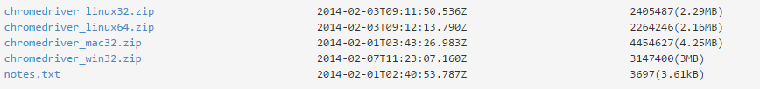
图4.13 适用于各个操作系统的Chromedriver
1．启动浏览器并获取源代码
将Chromedriver的路径输入webdriver.Chrome()（如果不输入路径系统也会自动搜索Chromedriver的位置，但并不是每次都能成功），Chromedriver尽量放在Python安装文件夹内部。代码如下：
driver = webdriver.Chrome('C:\Python34\Scripts\chromedriver.exe')
#启动浏览器
driver.get('https://www.baidu.com/') #打开网页
html = driver.page_source #获取网页源代码
2．各种浏览器操作
（1）定位
浏览器操作中，最核心的步骤是对Web元素定位，Selenium有8种定位方法，分别如下：
find_element_by_id()：#通过id属性定位
find_element_by_name()：#通过name属性定位
find_element_by_tagName()：#通过标签名称定位
find_element_by_className()：#通过class属性定位
find_element_by_linkText()：#通过超链接的文本来定位
find_element_by_partialLinkText()：#通过部分超链接文本来定位
find_element_by_xpath()：#通过xpath语法来定位
find_element_by_cssSelector()：#通过CSS选择器来定位
（2）单击
单击按钮：
driver.find_element_by_id(u'登录').click()
在没有确定按钮时，提交表单（常用于搜索过程中，相当于回车操作）：
driver.find_element_by_id(u'search').submit()
（3）输入
在文本框输入:
driver.find_element_by_name('username').send_keys('dalalaa')
清空文本框的内容：
driver.find_element_by_name('username').clear()
Selenium能够实现几乎所有人类操作，这里只列举其中的一小部分。
（4）滚动
代码如下：
driver.execute_script（"window.scrollBy(a,b)"）
# a为向右滚动像素值 b为向下滚动像素值
（5）拖拽元素
代码如下：
a = driver.find_element_by_xpath('name')
b = driver.find_element_by_xpath('input') ActionChains(driver).drag_and_drop
(a, b).perform()
注意：拖拽元素功能可以用于破解滑动解锁式的验证码。
（6）窗口之间的切换
代码如下：
all_windows = driver.window_handles for window in all_windows:
if window != driver.current_window_handle:
driver.switch_to_window(wd1)
（7）后退
代码如下：
driver.back()
（8）前进
代码如下：
driver.forward()
（9）刷新浏览器
代码如下：
driver.refresh()
4.2.2 驱动无界面浏览器
无界面浏览器最具代表性的是PhantomJS，PhantomJS具备正常的浏览器功能，但是看不见。那为什么还要使用无界面浏览器呢？因为在进行大规模、长时间爬取时，使用有界面的浏览器太过浪费资源，也会影响计算机的正常使用，一天24小时不间断爬取，并不需要浏览器界面供用户查看。
PhantomJS与Selenium一样，最初都是作为自动化测试的工具，后来逐渐被人们拿来作为网络爬虫工具，由于其浏览器的本质，反爬虫手段难以识别它，稳定性非常好，而且相比常规界面浏览器来说，PhantomJS的运行速度更快，更适合大规模爬取。PhantomJS结果不能直观地显示给我们，所以初学者可以在代码测试的时候使用Chrome，在正式运行的时候建议选用PhantomJS。
PhantomJS可从官网下载：http://phantomjs.org/download.html，其官方文档的地址是：http://phantomjs.org/documentation/，另外也需要下载配置WebDriver。
使用Selenium启动PhantomJS并获取源代码：
from selenium import webdriver
driver =webdriver.PhantomJS(executable_path=path)
driver.get("http://www.baidu.com") driver.page_source
获取源代码之后便可以使用前几章介绍过的解析工具进行解析，获取需要的元素。 Selenium驱动PhantomJS和驱动Chrome的语法基本一致，这里不再赘述。
4.2.3 综合案例：Selenium的使用模拟登录新浪微博并下载短视频
本小节将介绍如何使用Selenium+PhantomJS模拟登录新浪微博，并从微博中下载短视频。
1．模拟登录并翻页
模拟登录并翻页代码如下：
01: def scroll(driver):#借助JavaScript将页面滚动到最底部
02: driver.execute_script("""
03: (function () {
04: var y = document.body.scrollTop;
05: var step = 100;
06: window.scroll(0, y);
07: function f() {
08: if (y < document.body.scrollHeight) {
09: y += step;
10: window.scroll(0, y);
11: setTimeout(f, 50);
12: }
13: else {
14: window.scroll(0, y);
15: document.title += "scroll-done";
16: }
17: }
18: setTimeout(f, 1000);
19: })();
20: """)
21: from selenium import webdriver
22: import time
23: driver = webdriver.PhantomJS(executable_path=r'D:\phantomjs\bin\
phantomjs.exe')
24: driver.set_window_size(1124, 850)#如果不设置窗口大小，send_keys()会报错
25: driver.get('https://weibo.com/login.php')#打开登录界面
26: driver.find_element_by_id('loginname').send_keys('*********@qq.
com')#输入用户名
27: driver.find_element_by_name('password').send_keys('********')#输入密码
28: driver.find_element_by_css_selector('.W_btn_a.btn_32px').click()
#单击登录
29: driver.get('http://www.weibo.com/u/2479183364/home?wvr=5&c=spr_sinamkt
_buy_hyww_weibo_t112')#模拟登录成功之后需要手动转到用户主页，否则用户主页中的js
不会加载
30: for i in range(100):
31: scroll(driver)
32: time.sleep(2) #等待浏览器加载JavaScript
33: print(i)
34: try: #如果出现了“加载更多微博”则单击该链接
35: check = driver.find_element_by_css_selector('.more_txt.W_f14')
36: check.click()
37: except:
38: pass
39: html = driver.page_source
40: with open('sourcepage.html','wb') as f:
41: f.write(html.encode('utf-8')) #将网页源代码保存至本地
2．分析网页代码并下载视频
01: f = open('sourcepage.html','r',encoding='utf-8')
02: def Schedule(a,b,c):
03: '''''
04: a:已经下载的数据块
05: b:数据块的大小
06: c:远程文件的大小
07: '''
08: per = 100.0 * a * b / c
09: if per > 100 :
10: per = 100
11: print('%.2f%%' % per,'已完成:',a*b,'文件大小:',c)
12: import re
13: import urllib.request
14: #视频地址保存在如下字符串中：video_src=%2F%2Ff.us.sinaimg.cn%2F003VadS9lx07
dFILBptK010f010027cR0k01.mp4
15: src_list = re.findall(r'video_src=(.+?\.mp4)',f.read())#提取地址
16: for i in range(len(src_list)):
17: src_list[i] = re.sub(r'%2F','/',src_list[i])
18: try:#部分视频无法访问，会抛出403错误
19: urllib.request.urlretrieve('http:'+src_list[i],"D:/Book/大型
实例/Weibo"+re.sub(r'/','',src_list[i]),Schedule)
20: except Exception as e:
21: print(e)
下载的短视频如图4.14所示。

图4.14 下载到本地的短视频

4.3 抓取移动端数据
在移动互联网时代，移动端已不再是PC端的附属品。随着移动端产生的数据量越来越大，针对移动端的网络爬虫需求变得越来越多。本节将介绍如何使用Fiddler+安卓模拟器来爬取移动端数据。
Fiddler是一款强大的Web调试工具，它能记录所有客户端和服务器的HTTP和HTTPS请求，它是以代理服务器方式工作的，原理如图4.15所示。
启动Fiddler程序，计算机和互联网的所有信息交流都会被Fiddler记录下来，为了抓取手机应用的请求数据，只需将手机与计算机连接到同一局域网中（可以通过下文中修改Wifi代理设置的方式实现）。
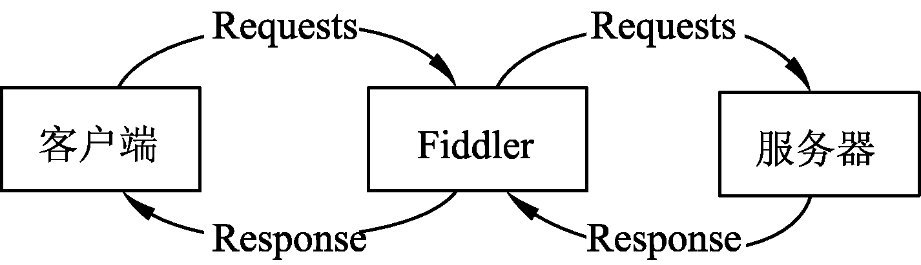
图4.15 Fiddler工作原理
4.3.1 工具配置
Fiddler的配置可参照如下步骤：
1．下载Fiddler和安卓模拟器
Fiddler下载地址：https://www.telerik.com/download/fiddler-wizard。
安卓模拟器选择的是逍遥模拟器，下载地址：https://www.xyaz.cn/。
2．设置Fiddler
在Options对话框的Connections选项卡中勾选Allow_remote computers to connect，端口（Fiddler listens on port）设置为8888，如图4.16所示。
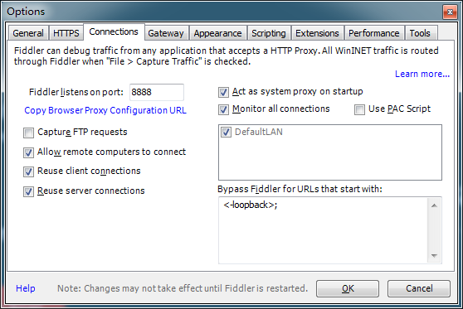
图4.16 Fiddler设置
3．设置模拟器
（1）在模拟器中进入Wifi界面→单击已连接Wifi→长按鼠标右键→修改网络，如图4.17所示。
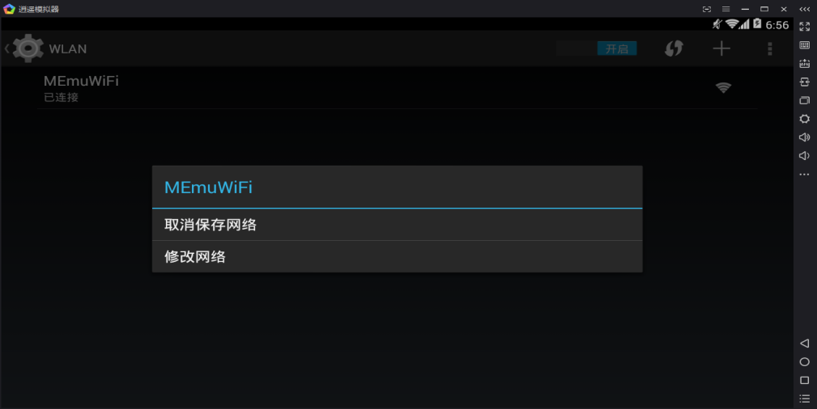
图4.17 逍遥模拟器设置1
（2）单击显示高级选项→将“代理”选项设为“手动”→“代理服务器主机名”设置为主机的局域网IP地址→“代理服务器端口”设置为8888。如图4.18所示。
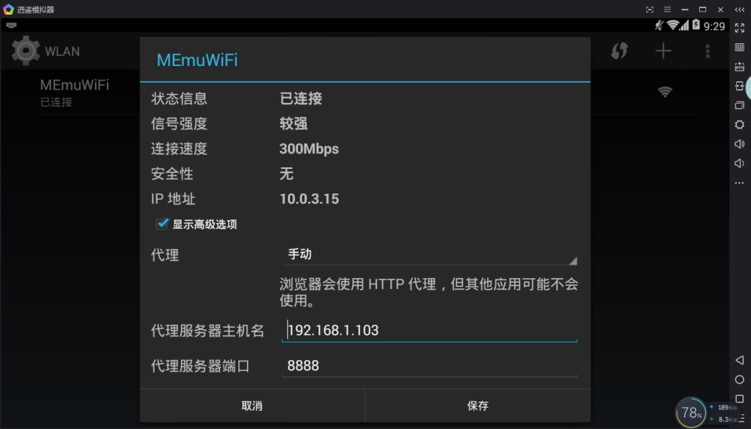
图4.18 逍遥模拟器设置2
模拟器设置完成之后重启Fiddler，就可以获取到模拟器的请求信息。
注意：每次关闭Fiddler之后需要将代理设置还原，否则再次打开时可能出现部分应用无法连网的情况。
4.3.2 综合实例：Fiddle实际应用——抓取大角虫漫画信息
下面通过抓取大角虫漫画信息的过程，讲解Fiddler的实际使用方法。
1．获取真实请求
打开大角虫漫画APP，Fiddler界面左侧出现了关于大角虫漫画的网络请求，如图4.19所示。
单击首页中的《民工勇者》漫画，出现图4.20所示请求。
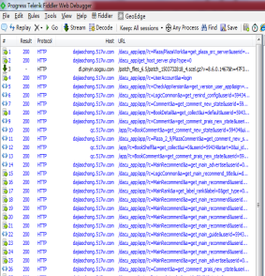
图4.19 打开APP时出现的HTTP请求
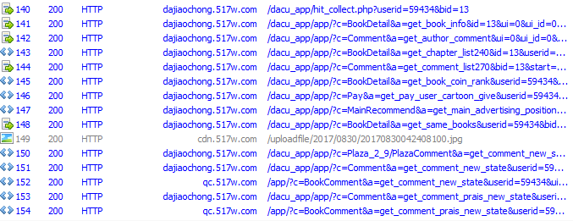
图4.20 打开漫画时出现的请求
2．Fiddler请求类型
Fiddler中各图标含义如表4.1所示。
表4.1 Fiddler各种图标的含义
图 表 | 含 义
 | 请求使用HTTP Get方法
 | 请求已经发送到服务器
 | 从服务器读取响应
 | 请求在断点处被暂停
 | 请求使用HTTP Post 方法
 | 请求使用HTTP Head 方法，响应应当没有Body
 | 响应在断点处被暂停
 | 请求使用HTTP Connect 方法，使用HTTPS协议建立连接通道
 | 响应是HTML
 | 响应是图片
续表
图 表 | 含 义
 | 响应是脚本文件
 | 响应是CSS文件
 | 响应是JSON
 | 响应是音频文件
 | 响应是视频文件
 | 响应是Silverlight Applet
 | 响应是Flash Applet
 | 响应是字体
 | 普通响应成功
 | 响应是HTTP/300,301,302,303,307转向
 | 响应是HTTP 304（无变更），使用被缓存的版本
 | 响应需要一个客户端凭证
 | 响应是一个Server错误
 | 会话被客户端、Fiddler或者Server终止

从请求的'c'参数和'a'参数看出相应请求的作用，单击第141个请求（c=BookDetail,a
=get_book_info），Fiddler右侧界面出现了请求的基本信息，如图4.21所示。
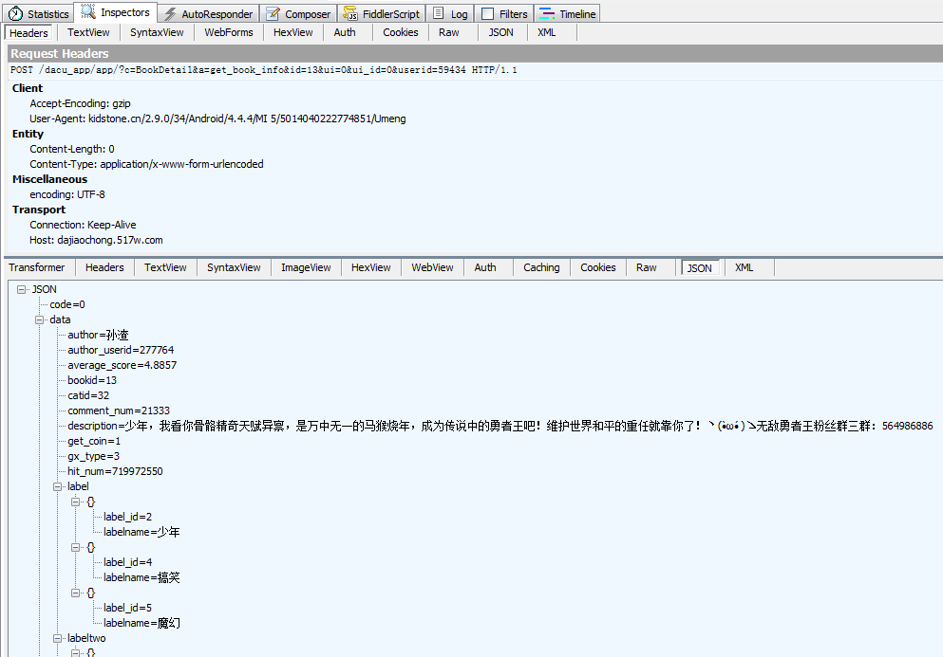
图4.21 使用Inspectors查看请求的基本信息
3．模拟该请求
既然已知了该请求的各项参数，就可以使用Requests模拟该请求了，将Headers信息传入到requests.post(url,headers)即可。
import requests
headers = {
'encoding': 'UTF-8',
'User-Agent': 'kidstone.cn/2.9.0/34/Android/4.4.4/MI 5/5014040222774851/
Umeng',
'Host': 'dajiaochong.517w.com',
'Connection': 'Keep-Alive',
'Accept-Encoding': 'gzip',
'Content-Type': 'pplication/x-www-form-urlencoded',
'Content-Length': '0',
}
r = requests.post('http://dajiaochong.517w.com/dacu_app/app/?c=BookDetail&a
=get_book_info&id=13&ui=0&ui_id=0&userid=59434',headers = headers)
info = eval(r.content)#转成字典、方便读取
漫画信息是以JSON形式返回的，具体内容如下：
{'msg': '成功', 'code': 0, 'data': {'catid': '32', 'thumb_2': 'http:\\/\\/cdn.
517w.com\\/uploadfile\\/2016\\/0822\\/20160822105619864.jpg', 'hit_num': '720366669', 'author': '孙渣', 'get_coin': '1', 'updatetime': '1504146538', 'update_chapter_name': '第282话', 'view_type': '0', 'description': '少年，我看你骨骼精奇天赋异禀，是万中无一的马猴烧年，成为传说中的勇者王吧！维护世界和平的重任就靠你了！ヽ(•̀ω•́ )ゝ无敌勇者王粉丝群三群：564986886', 'thumb': 'http:\\/\\/cdn.517w.com\\/
uploadfile\\/2017\\/0503\\/20170503050730128.jpg', 'views': '655350346', 'theme_id': '1', 'status_bz': '1', 'bookid': '13', 'average_score': '4.8857', 'comment_num': '21344', 'labeltwo': [{'labelname': '脑洞够大', 'label_id': '8'}, {'labelname': '无下限', 'label_id': '47'}, {'labelname': '魔性画风', 'label_id': '48'}], 'gx_type': '3', 'title': '无敌勇者王', 'label': [{'labelname': '少年', 'label_id': '2'}, {'labelname': '搞笑', 'label_id': '4'}, {'labelname': '魔幻', 'label_id': '5'}], 'author_userid': '277764', 'typeid': '0', 'thumb_large': 'http:\\/\\/cdn.517w.com\\/uploadfile\\/2017\\/0503\\/20170503050854396.jpg'}}
4．爬取及处理数据
后续工作较为简单，只需将有用信息从中提取出来，完整代码如下：
01: import requests
02: import time
03: import pandas as pd
04:
05: headers = {
06: 'encoding': 'UTF-8',
07: 'User-Agent': 'kidstone.cn/2.9.0/34/Android/4.4.4/MI 5/5014040222774851
/Umeng',
08: 'Host': 'dajiaochong.517w.com',
09: 'Connection': 'Keep-Alive',
10: 'Accept-Encoding': 'gzip',
11: 'Content-Type': 'pplication/x-www-form-urlencoded',
12: 'Content-Length': '0',
13: }
14: def get_info(a,b,c):
15: urllist = []
16: for i in range(a,b):
17: urllist.append(
18: 'http://dajiaochong.517w.com/dacu_app/app/?c=BookDetail&a
=get_book_info&id=%r&ui=0&ui_id=0&userid=59434' % i)
19: bookid = []
20: title = []
21: author = []
22: views = []
23: hit_num = []
24: updatetime = [] #源信息是时间戳，可以通过time.localtime()，再利用time.
strftime('%Y-%m-%d %H:%M:%S,timevalue)转成正规时间
25: label = [] #一部漫画有多个标签
26: average_score = []
27: labeltwo = [] #非官方标签，主要来自于用户评论
28: i = 0
29: for url in urllist:
30: try:
31: r = requests.post(url, headers=headers)
32: k = eval(r.content)['data']
33: bookid.append(k['bookid'])
34: title.append(k['title'])
35: author.append(k['author'])
36: views.append(k['views'])
37: hit_num.append(k['hit_num'])
38: updatetime.append(time.strftime('%Y-%m-%d %H:%M:%S', time.
localtime(float(k['updatetime']))))
39: label.append(k['label'])
40: average_score.append(k['average_score'])
41: labeltwo.append(k['labeltwo'])
42: print(i)
43: i += 1
44: except Exception as e:
45: pass
46: df = pd.DataFrame()
47: df['bookid'] = bookid
48: df['title'] = title
49: df['author'] = author
50: df['views'] = views
51: df['hit_num'] = hit_num
52: df['updatetime'] = updatetime
53: df['label'] = label
54: df['average_score'] = average_score
55: df['labeltwo'] = labeltwo
56: df.to_csv('%r.csv' % c, index=False,sep=',')
结果：
bookid,title,author,views,hit_num,updatetime,label,average_score,labeltwo
7,逆天而行那些年,小宇轩,206165464,601992736,2017-08-31 13:38:25,"[{'labelname':
'少年', 'label_id': '2'}, {'labelname': '动作', 'label_id': '7'}, {'labelname': '悬疑', 'label_id': '9'}]",4.9374,"[{'labelname': '胆小慎入', 'label_id': '7'}, {'labelname': '吐槽', 'label_id': '16'}, {'labelname': '组团', 'label_id': '31'}]"
8,迷域行者,七月初七&廿一,270003398,319646804,2017-08-21 10:14:40,"[{'labelname':
'少年', 'label_id': '2'}, {'labelname': '动作', 'label_id': '7'}, {'labelname': '悬疑', 'label_id': '9'}]",4.9346,"[{'labelname': '暗黑', 'label_id': '5'}, {'labelname': '机智', 'label_id': '15'}, {'labelname': '神转折', 'label_id': '25'}]"
通过这段代码，可以把大角虫漫画中所有的漫画信息爬取下来，自行建一个筛选系统，筛选出喜欢的漫画。

[1]六度空间理论[J]. 时事报告,2012,(03):77.
[2]“大V”是指在新浪、腾讯、网易等微博平台上获得个人认证，拥有众多粉丝的微博用户。

